Berechne alle fehlenden Werte

L₁
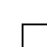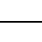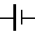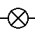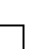
L₂
U_{ges}
I_{ges}

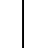
L₄
L₅
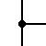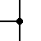
L₃
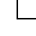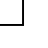
L₆
L₇
L₈
L₉
L₁₀
L₁₁
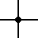
L₁₂
L₁₃
L₁₄

Lampe | Spannung | Stromstärke | Widerstand
L₁ | 8 V |  | 2/3 Ω
L₂ | 4 V
L₃ |  |  | 8 Ω
L₄ |  | 2 A
L₅ | 4 V
L₆ | 11 V
L₇ |  | 3 A
L₈ | 14 V |  | 14 Ω
L₉ | 9 V
L₁₀ |  | 3 A
L₁₁ |  | 1 A
L₁₂
L₁₃ | 2 V
L₁₄ |  | 2 A | 3 Ω
gesamt | U_{ges} = | I_{ges} = | R_{ges} =

